- Objetivo

Planear, ejecutar, controlar y evaluar estratégicamente las necesidades de bienes, obras y servicios, utilizando la totalidad de instrumentos y recursos disponibles, con el fin de cumplir las metas planteadas en los proyectos formulados de la Secretaría Distrital de Integración Social.

- Glosario

- Adquisición de bienes: corresponde a la compra de bienes muebles de consumo y devolutivos destinados a apoyar el desarrollo de las funciones de la entidad, tales como: compra de equipo, materiales y suministros y otros gastos generales por adquisición de bienes.

- Adquisición de servicios: comprende la contratación de personas jurídicas y/o naturales por la prestación de un servicio tales como; mantenimiento de bienes muebles e inmuebles, servicios públicos, arrendamientos, viáticos y gastos de viaje, impresos y publicaciones, comunicaciones y transporte, seguros, etc.

- Compras conjuntas: corresponden a aquellos gastos para la adquisición de un bien y/o servicio de uso trasversal que se requiera para la ejecución de las funciones propias de la entidad con el fin de optimizar los recursos.

- Modificación al Plan Anual de Adquisiciones: eliminación, inclusión, reducción y/o adición de bienes y servicios al plan anual de adquisiciones inicial, aprobadas por el Directivo del área solicitante.

- Plan Anual de Adquisiciones: es una herramienta para: (i) facilitar a las entidades estatales identificar, registrar, programar y divulgar sus necesidades de bienes, obras y servicios; y (ii) diseñar estrategias de contratación basadas en agregación de la demanda que permitan incrementar la eficiencia del proceso de contratación.

- UNSPSC: The United Nations Standard Products and Services Code®. Código Estándar de Productos y Servicios de Naciones Unidas, es una metodología utilizada para clasificar los bienes y servicios adquiridos por una entidad, caracterizados por códigos, identificaciones y estandarizaciones de los bienes y servicios de uso común o de uso en contratos que la administración pública y los particulares o entidades que manejan recursos públicos pueden adquirir, estandarizados en función de sus propiedades físicas, químicas y de uso, identificados por medio de códigos para cada uno de ellos.

- SECOP: Sistema Electrónico para la Contratación Pública al que se refiere el artículo 3° de la Ley 1150 de 2007.

- Sistema de Planificación de recursos – (ERP): herramienta financiera de la Secretaría Distrital de Integración Social

- Condiciones generales

- La codificación de los bienes, servicios y obra pública a incluir en el Plan Anual de Adquisiciones se debe hacer hasta el máximo nivel de desagregación que se encuentre en el UNSPSC.

- Las cuantías de que trata el artículo 2° de la Ley 1150 de 2007, son determinadas por el(a) Subdirector(a) de Contratación de la Dirección de Gestión Corporativa, con base en el presupuesto asignado a la entidad para la respectiva vigencia fiscal.

- Las solicitudes de modificación del Plan Anual de Adquisiciones deben ser enviadas por correo electrónico a la Subdirección de Diseño, Evaluación y Sistematización – Equipo de Presupuesto, de acuerdo a lo establecido en el formato FOR-PE-021 Modificaciones al plan anual de adquisiciones. Dicha solicitud debe ser enviada por el funcionario/contratista (administrativo) del proyecto, encargado del Plan Anual de Adquisiciones en la herramienta financiera, con copia a su jefe inmediato, al director de la dependencia o gerente de proyecto, excepto los proyectos o dependencias a cargo de la Dirección Poblacional, en donde el ordenador del gasto envía el correo directamente.

Una vez procesada la solicitud, el Equipo de Costos y Presupuesto de la Subdirección de Diseño, Evaluación y Sistematización envía respuesta por correo electrónico al solicitante, con copia a su jefe inmediato, al director de dependencia o gerente de proyecto.

- Los nuevos cupos de talento humano deben ser autorizados por la Secretaria Distrital de Integración Social.

- Tener en cuenta las siguientes consideraciones en el memorando de solicitud de modificación al Plan Anual de Adquisiciones:

- Para proyecto de inversión: relacionar el nombre y la meta que se afecta

PROYECTO DE INVERSIÓN: | Ejemplo: 1096-102 DESARROLLO INTEGRAL DESDE LA GESTACIÓN HASTA LA ADOLESCENCIA.
META: | Relacionar la descripción de la meta que corresponde al cupo que se pretende modificar.  Ejemplo: 4 - Atender integralmente en 61.241 cupos a niños y niñas de 0 a 5 años en ámbitos institucionales con enfoque diferencial.

- Para rubro de funcionamiento: relacionar el rubro de funcionamiento

RUBRO DE FUNCIONAMIENTO: | Ejemplo: Salud Ocupacional

- Realice la argumentación correspondiente de acuerdo con la modificación solicitada:

Si la modificación está relacionada con cambios del valor programado, es necesario identificar los cupos que se afectan (Mínimo deben existir dos filas), tanto el cupo que aumenta, como el cupo que disminuye.

Ejemplo:
DESCRIPCIÓN CUPO | PROGRAMADO ANTERIOR | ADICIÓN | REDUCCIÓN | PROGRAMADO NUEVO
Registre la información como aparece en la herramienta financiera | Valor registrado en la herramienta financiera | Valor por incluir | Valor por restar | Nuevo valor por registrar en la herramienta financiera
1096-CJCOFI-CI-00021 | $205.788.000 | $85.000.000 | $0 | $290.788.000
1096- CJCOFI-CI-00022 | $390.150.000 | $0 | $85.000.000 | $305.150.000
TOTALES (Sumas iguales) | $595.938.000 | $85.000.000 | $85.000.000 | $595.938.000

Cuando la modificación esté relacionada con cambios diferentes a montos, es necesario identificar los cupos que se afectarán mencionando la justificación del requerimiento de manera clara y expresa e indicando los registros anteriores y nuevos en la herramienta financiera. La siguiente tabla relaciona ejemplos de campos a modificar.

Ejemplo:
DESCRIPCIÓN CUPO | Información registrada | Información nueva
Registre la información como aparece en la herramienta financiera | Puede ser: objeto, duración, modalidad de contratación, unidad operativa, código UNSPSC. | Coherente y revisada previamente con el analista de seguimiento
1096-CJCOFI-CI-00021 | Prestación de servicios como apoyo al sistema de identificación y registro de beneficiarios SIRBE, para los servicios de atención integral a la infancia en la localidad. | Prestación de servicios para realizar la captura, actualización y digitación de la información de la ficha SIRBE en cumplimiento de las metas y actividades del proyecto 1096 "desarrollo integral desde la gestación hasta la adolescencia" en el territorio
1096- CJCOFI-CI-00022 | 7 meses | 8 meses
1096-CJCOFI-CI-00025 | Selec. Abrev. Subasta inversa | Licitación pública
1096- CJCOFI-CI-00026 | Distrital | Chapinero
1096- CJCOFI-CI-00027 | 72102905 | 93141501

- Los cupos de Talento Humano deben ser programados a nivel presupuestal y de Plan Anual de Adquisiciones en una sola modalidad, concepto de gasto, fuente de financiación y Unidad Operativa. Si se requiere alguna programación por fuera de estos parámetros, se deben hacer las consultas respectivas con el Equipo de Seguimiento a los Proyectos de Inversión de la Subdirección de Diseño, Evaluación y Sistematización.

- Los cupos deben ser definidos teniendo en cuenta los perfiles de la resolución SDIS de honorarios vigente.

- Las obligaciones contractuales de los cupos deben estar enfocadas al logro de las metas del proyecto y en general a la misión de la Entidad.

- Se debe manejar un solo Certificado de Registro Presupuestal (CRP) para el contrato inicial (un solo cupo) y un solo CRP por cada una de las modificaciones contractuales permitidas en el marco de la ley.

- Si un cupo en el Plan Anual de Adquisiciones es creado por un valor determinado y éste es ejecutado por un menor valor, este saldo debe ser traslado de acuerdo con los siguientes criterios:
  - El saldo debe ser trasladado a los cupos programados en la misma modalidad, concepto de gasto y fuente de financiación que se encuentren en déficit.
  - En caso de que no haya déficit en los cupos programados bajo el mismo concepto de gasto y modalidad, se deberá trasladar a otros conceptos de gasto o metas para la cobertura de déficit en otros cupos. Para ello, se deberá contar con aprobación previa del Comité de Contratación.
- Para los cupos que tengan finalizaciones anticipadas, es de aclarar que el Proyecto debe legalizar las mismas, liberar los recursos disponibles del cupo e incluirlos en el cupo reprogramado para realizar la nueva contratación.

  - Normatividad aplicable

Para el desarrollo de este procedimiento, se consideran las siguientes normas:

- Ley 80 del 28 de octubre de 1993 “Por la cual se expide el Estatuto General de Contratación de la Administración Pública”

- Ley 1150 del 16 de julio de 2007 “ Por medio de la cual se introducen medidas para la eficiencia y la transparencia en la Ley 80 de 1993 y se dictan otras disposiciones generales sobre la contratación con Recursos Públicos”.

- Decreto 1082 de 2015 “Por medio del cual se expide el Decreto Único Reglamentario Del Sector Administrativo de Planeación Nacional”

- Resolución 0304 del 20 de febrero de 2017 “Por la cual se conforma y reglamenta el Comité de Contratación de la Secretaría Distrital de integración, y se deroga la Resolución 1610 del 23 de octubre de 2015”.

- Resolución 0121 del 25 de enero de 2018 “Por la cual se modifica el artículo 4 de la Resolución 304 del 20 de febrero de 2017 y se deroga en su integridad la Resolución No. 0823 del 19 de mayo de 2017”.

- Resolución 0236 del 19 de febrero de 2018 “Por la cual se modifica el artículo 1 de la Resolución 0121 del 25 de enero de 2018”.

- Resolución 0202 del 14 de febrero de 2019 “Por la cual se modifica parcialmente la Resolución No. 304 de 2017”.

- Guía para elaborar el Plan Anual de Adquisiciones, Colombia Compra Eficiente.

- Descripción de actividades

4.1 Formulación del Plan Anual de Adquisiciones

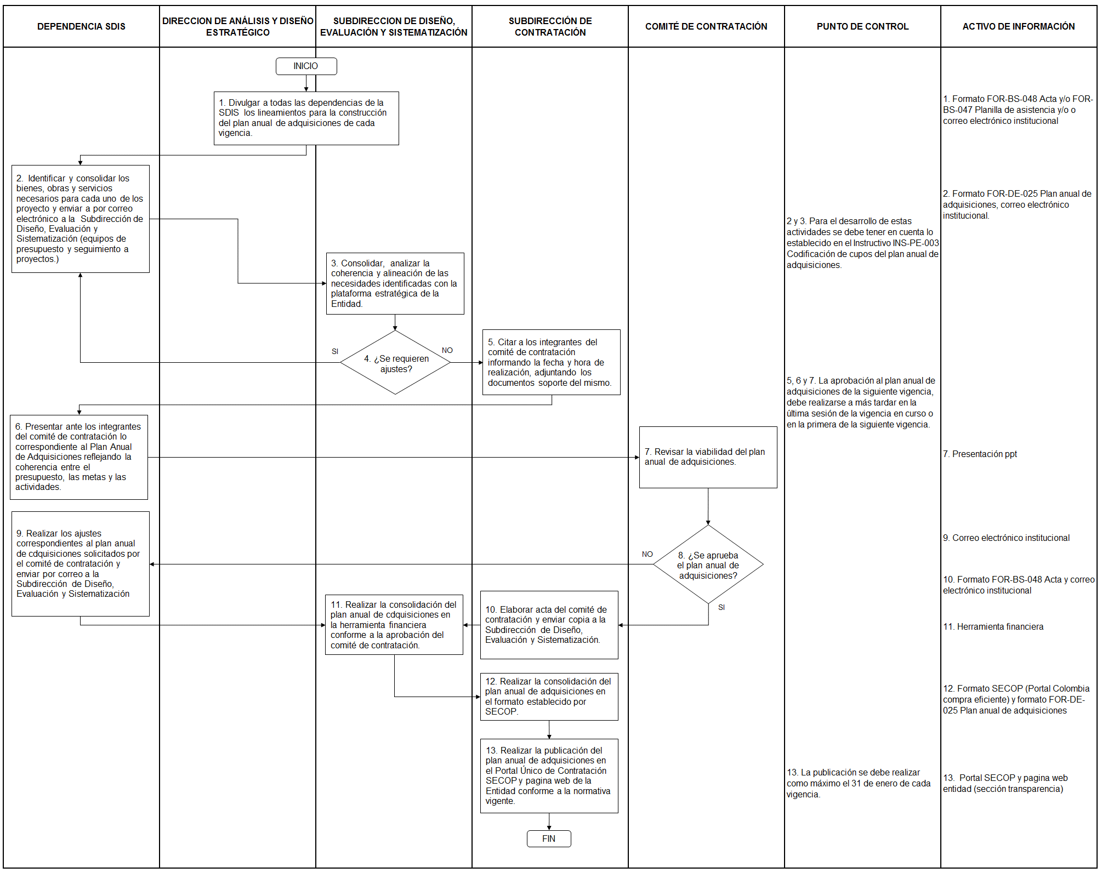
4.2 Modificación del Plan Anual de Adquisiciones
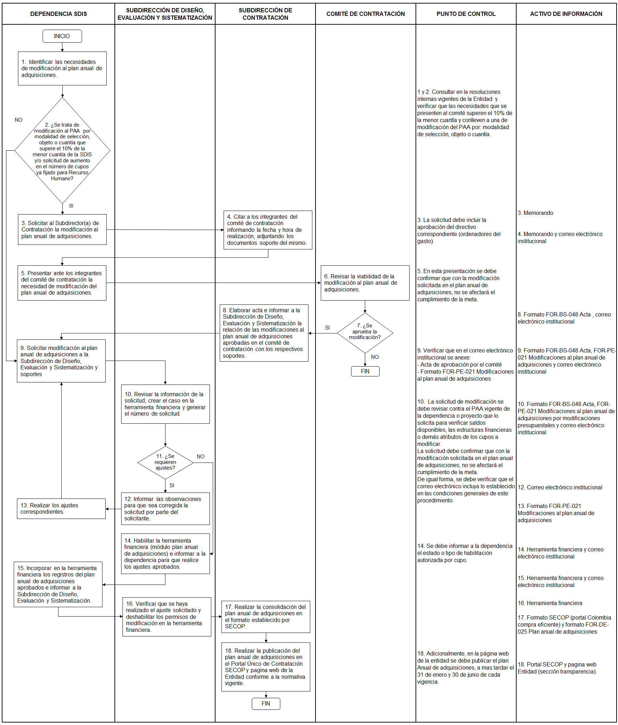
- Disposiciones de almacenamiento y archivo

Las disposiciones de almacenamiento y archivo de la documentación del Sistema Integrado de Gestión, se realizará de conformidad con lo dispuesto en el Subsistema de Gestión Documental y Archivo (SIGA).

- Dependencia encargada de administrar este procedimiento

Dirección de Análisis y Diseño Estratégico - Subdirección de Diseño, Evaluación y Sistematización.

- Documentos asociados

- INS-PE-003 Instructivo codificación de cupos del plan anual de adquisiciones
- FOR-PE-021 Modificaciones al plan anual de adquisiciones
- FOR-PE-024 Plan anual de adquisiciones
- FOR-BS-048 Acta
- FOR-BS-047 Planilla de asistencia
- Documento Externo: Guía para elaborar el Plan Anual de Adquisiciones, Colombia Compra Eficiente.

- Aprobación del documento

 | Elaboró | Revisó | Aprobó
Nombre | María Carolina Fuentes Jerez  Giovanni Alberto Rocha Mahecha | Paola Rojas Redondo  Andrea Torres Almonacid  Liliana Sofia Navas Pineda | Alexandra Rivera Pardo
Cargo/  Rol | Gestora SIG - Subdirección de Contratación  Contratista Subdirección de Diseño, Evaluación y Sistematización | Subdirectora de Contratación  Contratista Subdirección de Diseño, Evaluación y Sistematización  Gestora SIG - Subdirección de Diseño, Evaluación y Sistematización | Subdirectora de Diseño, Evaluación y Sistematización

Guía para elaborar el Plan Anual de Adquisiciones - G-EPAA-01, Colombia Compra Eficiente.
Guía para la codificación de bienes y servicios de acuerdo con el código estándar de productos y servicios de Naciones Unidas - V.14.080, Colombia Compra Eficiente.
Decreto 1082 de 2015 “Por medio del cual se expide el Decreto Único Reglamentario Del Sector Administrativo de Planeación Nacional”, Artículo 2.2.1.1.1.3.1. Definiciones.

